Arbeitsblatt – Flaschenzug
Aufgabe 1
Was gibt der physikalische Begriff „Arbeit“ an und wie lautet die Formel:
______________________________________________________________________________________________________________________________________________________________________________________________________________________________________________________
Formel Arbeit:

Aufgabe 2
Stelle dir vor zwei Personen heben eine 100 kg schwere Kiste 2 Meter hoch. Person A macht dieses allein mit seinen Händen und Person B nutzt dafür einen Flaschenzug. Welche Person hat mehr Arbeit verrichtet? Begründe!
______________________________________________________________________________________________________________________________________________________________________________________________________________________________________________________
____________________________________________________________________________________________________________________________________________________________________

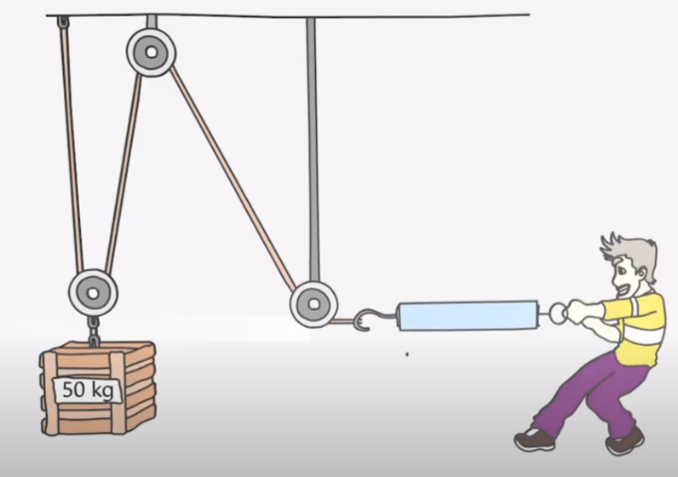
Aufgabe 3
Tim hat sich einen Flaschenzug gebaut.
- Markiere alle tragenden Seile.

- Wie groß ist seine „Kraftersparnis“?
________________________________
________________________________
________________________________
________________________________

- Um welchen Faktor verlängert sich der Weg, den Tim ziehen muss?
______________________________________________________________________________
______________________________________________________________________________

